# Day16 jQuery选择器

1. 使用选择器选择节点

$(‘#box’) $("ul li a").css("color","red")

1. 用JQuery选择器设置CSS样式。

$(elem) .css("width",width+"px")

.css("height",height+"px")

.css("float","left")

.css("lineHeight","30px")

.css("textAlign","center");

2017-08-19_133319

1. JQuery的选择器

简单选择器,进阶选择器，高级选择器，属性选择器的方法

4、在页面中创建HTML元素，使用基本过滤器, 通过特定的过滤规则来筛选所需的DOM元素，和CSS中伪类的语法类似：使用冒号（：）开头。

5、使用内容过滤器规则主要是包含的子元素或文本内容上

6、使用子元素过滤器的过滤规则是通过父元素和子元素的关系来获取相应的元素,效果如下：

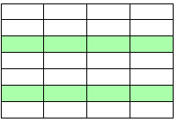

7、使用jQuery可以对元素本身的属性进行操作，包括获取属性的属性值、设置属性的属性值，并且可以删除掉属性,例如：

**$**(**"input"**).attr({**"type"**:**"text"**,**"value"**:**"123"**})

C:\Users\524316532\Desktop\新建文件夹 (2)\2017-08-19_142207.png

8、使用JQuery让表格实现隔行变色 如下图：

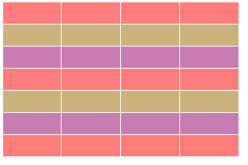

9、使用JQuery实现Div点击变色效果 如下图：

点击前

点击后

10、用JQuery设置元素属性。

11、用$.each()方法遍历表格，让它的偶数行变为绿色 如下：

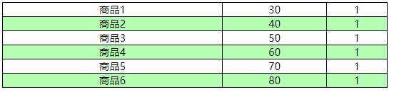

8、使用JQuery包裹节点。

9、使用JQuery创建元素，实现动画效果。如下：

 

10、使用JQuery创建表格并实现增加的功能 如下：

